Федеральное Агентство по Образованию

ГОУ ВПО Тульский государственный університет

Кафедра «Автомобили и автомобильное хозяйство»

# КУРСОВАЯ РАБОТА

По дисциплине: «Организация дорожного движения»

Перекрёсток: ул. Лейтезина - ул. Революции.

ТУЛА

**Содержание:**

1. Расчет интенсивности движения

2. Направление движения пешеходов и автомобилей

3. Расчет пропускной способности дороги и коэффициента загрузки движения

4. Анализ дорожных условий и состояния организации дорожного движения

5.Схема перекрёстка

6. Определение типа пересечения

7. Определение сложности пересечения

8. Отделение пешеходных путей от транспортных

9. Расчет ширины тротуаров

10. Определение ширины проезжей части

11. Заключение

12. Список использованной литературы

**Определение характеристик транспортных и пешеходных потоков путем обследования перекрестка.**

**1.1. Расчет интенсивности движения**

Расчет интенсивности проводится отдельно для пешеходных и транспортных потоков, по каждому направлению движения. На заданном участке УДС необходимо посчитать количество транспортных средств (ТС) и пешеходов, проходящих через перекресток. Подсчет проводится четыре раза в сутки в следующие интервалы времени:

8.00 - 9.00, 12.00 - 13.00, 17.00 - 18.00, 20.00 - 21.00 .

Затем необходимо произвести расчет интенсивности движения в приведенных автомобилях/час по общей формуле. Если исходные данные по курсовому проекту выдаются по вариантам, согласно методическим указаниям, то подсчет интенсивности движения N, ед./ч (в приведенных автомобилях/час) производится по общей формуле



где - интенсивность движения автомобилей данного типа, авт./ч;



- коэффициент приведения для данной группы автомобилей; - количество типов автомобилей.



Коэффициенты приведения даны в табл. 1.1

Таблица 1.1

|  |  |
| --- | --- |
| Тип автомобилей | Коэффициент приведения |
| 1 | 2 |
| 1. Легковые | 1.0 |
| 2. Мотоциклы и мопеды | 0.5 |
| 3. Грузовые, грузоподъемностью в т.:  до 2.0  >> 5  >> 8  >> 14  свыше 14 | 1.5  2.0  2.5  3.5  4.5 |
| 4. Автопоезда грузоподъемностью в т.:  до 6  >> 12  >> 20  >> 30  свыше 30 | 3.0  3.5  4.0  5.0  6.0 |

Примечание:

1. При промежуточных значениях грузоподъемности транспортных средств коэффициенты приведения следует определять интерполяцией.

2. Значения коэффициентов для автобусов и специальных автомобилей следует принимать равным значениям коэффициентов для базовых автомобилей соответствующей грузоподъемности.

Результаты подсчетов интенсивности сводятся в табл. 1.5. По результатам подсчетов строятся гистограммы распределения транспортных и пешеходных потоков.(рис.1.2).

Интенсивность движения автомобилей.

Таблица 1.2

|  |  |  |  |  |
| --- | --- | --- | --- | --- |
|  | 1-ое. направление | 2-ое. направление | 3-е. направление | 4-ое. направление |
| Легковые | 402 | 468 | 66 | 138 |
| Грузовые до 2.0 т | 30 | 42 | 6 | 6 |
| Грузовые до 5.0 т | 10 | 14 | 0 | 0 |
| Грузовые до 8.0 т | 2 | 4 | 0 | 0 |

Интенсивность для первого направления:

Nа=402*1,0=402 авт./ч

Nб=30*1,5=45 авт./ч

Nв=10*2,0=20 авт./ч

Nг=2*2,5=5 авт./ч

∑N1=402+45+20+5=472 авт./ч

Интенсивность для второго направления:

Nа=468*1,0=468 авт./ч

Nб=42*1,5=63 авт./ч

Nв=14*2,0=28 авт./ч

Nг=4*2,5=10 авт./ч

∑N2=468+63+28+10=569 авт./ч

Интенсивность для третьего направления:

Nа=66*1,0=66авт./ч

Nб=6*1,5=9 авт./ч

∑N3=66+9=75 авт./ч

Интенсивность для четвёртого направления:

Nа=138*1,0=138авт./ч

Nб=6*1,5=9 авт./ч

∑N4=138+9=147 авт./ч

Интенсивность движения пешеходов.

Таблица 1.3

|  |  |  |  |  |
| --- | --- | --- | --- | --- |
|  | 5-ое.напр. | 6-ое. напр. | 7-ое.напр. | 8-ое.напр. |
| Интенсивность | 192 | 84 | 252 | 174 |

Интенсивность движения автомобилей.

Таблица 1.4

|  |  |
| --- | --- |
| Направление  движения | Интенсивность движения |
| ед./ч |
| 1 | 472 |
| 2 | 569 |
| 3 | 75 |
| 4 | 147 |

Направление движения пешеходов и автомобилей.

Рисунок 1.1



Таблица 1.5

|  |  |  |
| --- | --- | --- |
| Направление  движения | Интенсивность движения | |
| ед./ч | пеш./ч |
| 1(8) | 472 | 192 |
| 2(7) | 569 | 84 |
| 3(6) | 75 | 174 |
| 4(5) | 147 | 252 |



Рисунок 1.2

Результаты изучения интенсивности движения оформляем в виде масштабной или условной картограммы (рис.1.3).



Рисунок 1.3

**1.2. Расчет пропускной способности дороги и коэффициента загрузки движения**.

Пропускная способность автодороги - это максимальное количество автомобилей, которое может пропустить данный участок дороги в единицу времени; , измеряется в одном или в двух направлениях в рассматриваемых дорожных и погодно - климатических условиях.



Пропускная способность многополосных улиц увеличивается не строго пропорционально числу полос. Это явление объясняется тем, что на многополосной улице при наличии пересечений в одном уровне, автомобили часто маневрируют для поворотов налево и направо, разворотов на пересечениях, подъезда к краю проезжей части при остановке. Кроме того, даже при отсутствии указанных перестроений параллельные насыщенные потоки автомобилей создают стеснение движения из-за относительно небольших и непостоянных боковых интервалов, так как водители не в состоянии обеспечить постоянное движение, идеально совпадающее с воображаемой осью размеченной полосы дороги. В общем виде пропускная способность многополосной дороги , с учетом влияния регулируемого пересечения определяется по формуле:



Pмп=2564,1*1,9*0,4=1948,7 ед./ч

где – пропускная способность полосы движения, ед./ч;



– коэффициент многополосности;



- коэффициент, учитывающий влияние регулируемого пересечения.



Рекомендуется при расчетах принимать следующие коэффициенты многополосности: для двухполосной дороги одного направления - 1,9; для трехполосной – 2,7; для четырехполосной – 3,5.

При наличии на дороге пересечений в одном уровне, на перекрестках с интенсивным движением приходится прерывать поток транспортных средств для пропуска их по пересекающимся направлениям с помощью светофорного регулирования. В этом случае для движения транспортного потока данного направления через перекресток используют лишь часть расчетного времени, так как остальная часть отводится для пересекающегося потока. Поэтому коэффициент зависит от состояния удельной интенсивности пересекающихся потоков и оптимальности режима регулирования. При близких по удельной интенсивности пересекающихся потоках этот коэффициент колеблется в пределах 0,4 – 0,6.



Пропускная способность полосы определяется по формуле

,



=1000*50/19,5=2564,1



где – скорость движения транспортных средств, км/ч;



– динамический габарит автомобиля, м,



,



=4,2+13,9+0,03*13,9+1=19,5 м



здесь – скорость движения транспортных средств, м/с;



– средняя длина транспортного средства в потоке, м.



Одним из основных эксплуатационных параметров действующей автодороги является уровень ее загрузки, который характеризуется коэффициентом загрузки дороги, определяемым из следующей зависимости:

,



Z=472/1948.7=0.24

где - интенсивность движения на автодороге, ед./ч;



-пропускная способность дороги, ед./ ч.



**2. Анализ дорожных условий и состояния организации дорожного движения**

Требования, предъявляемые к автомобильным дорогам:

1. Установка дорожных знаков должна производиться в соответствии с требованиями ГОСТа 10807-71. Разметка проезжей части - в соответствии с требованием ГОСТа 13508-74. Светофорные объекты в городах и населенных пунктах должны устанавливаться в соответствии с требованиями Руководства по регулированию дорожного движения в городах.
2. Установка ограждений и направляющих устройств на автомобильных дорогах должна производиться в соответствии с требованиями СНиП 2.05.02-85 и других нормативных документов.
3. Покрытие дороги должно обеспечивать надежное сцепление колес с дорогой (СНиП 2.05.02-85 ).
4. Асфальтобетонные покрытия должны своевременно очищаться от пыли и грязи.
5. Перекрестки городских улиц и дорог должны быть оборудованы одним или более пешеходными переходами в зависимости от расположения относительно перекрестка пунктов притяжения пешеходного движения.



Рисунок 2.1 Схема исходного перекрёстка.



Рисунок 2.2 Схема доработанного перекрёстка.

**3. Анализ конфликтных точек и конфликтных ситуаций на заданном объекте УДС и выявление недостатков существующей ОДД**

* 1. **Определение типа пересечения**

Места возникновения конфликтных ситуаций, где пересекаются, сливаются или разделяются траектории движения потоков, называют конфликтными точками. Зона конфликтных ситуаций характеризуется увеличением времени задержек транспортных средств и повышением вероятности возникновения ДТП.

Определение сложности пересечения

Все маневры транспорта, осуществляемые в узле, состоят из ответвлений, слияний и пересечений транспортных потоков. Ответвления, как и слияния, удобней и безопасней осуществлять при небольших углах. Для сравнительной оценки сложности и потенциальной опасности пересечений применяют различные системы условных показателей. Так, например, оценка сложности транспортного узла по пятибальной системе основана на вычислении показателя сложности:

,



где - количество точек отклонения;



- количество точек слияния;



- количество точек пересечения.



=10; =10; =8.



За единицу сложности принимается ответвление и считается, что примыкание в 3 раза, а пересечение в 5 раз сложнее ответвления. Если в результате расчетов получилось m < 40 , то узел простой, если 40 < m < 80 – узел средней сложности, если 80 < m < 150 – узел сложный, если m > 150 – очень сложный.



m=10+3*10+5*8=80

По расчёту m=80,значит узел средней сложности.

Взаимодействие транспортных средств на дорогах является чрезвычайно сложным явлением и упрощенные оценки конфликтных ситуаций дают очень приблизительное представление об опасности пересечения. Вероятность столкновений транспортных средств при маневрах пропорциональна интенсивности движения взаимодействующих транспортных потоков.

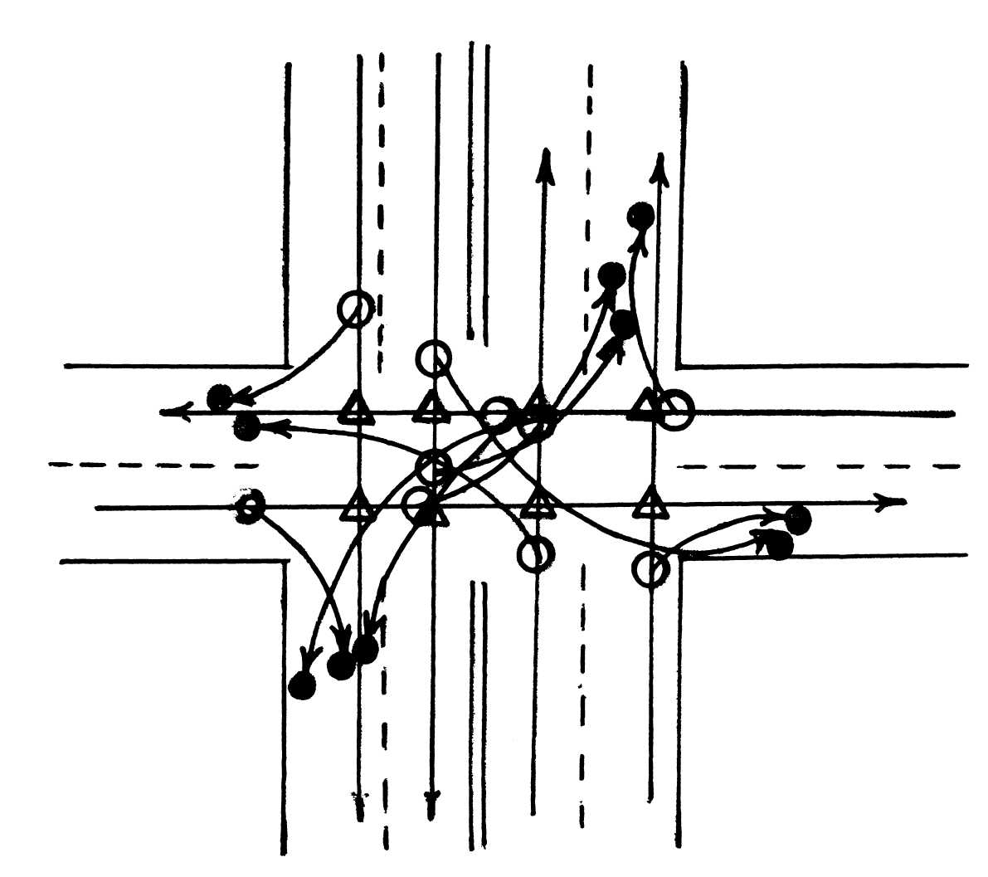

Рис. 3.1. Введены следующие обозначения: - точки отклонения; - точки слияния; - точки пересечения.

**3.2 Отделение пешеходных путей от транспортных**

При разработке проектов реконструкции улицы необходимо предусматривать отделение тротуаров от проезжей части разделительными полосами, ширина которых в соответствии с требованиям СНиП “ Планировка и застройка городов, поселков и сельских населенных пунктов “ принимается равной для магистральных улиц - 3м, для жилых улиц - 2м.

Для предотвращения неконтролируемого выхода пешеходов на проезжую часть улиц в наиболее опасных местах при отсутствии разделительных полос между тротуаром и проезжей частью необходимо применять направляющие пешеходные ограждения. Их наличие, кроме обеспечения безопасности движения, способствует повышению скорости движения ТС, а следовательно, и пропускной способности проезжей части.

Длина направляющих пешеходных ограждений должна быть не менее 50 метров.

Расчет ширины тротуаров

Ширина тротуаров определяется с учетом категории и назначения улицы и дороги в зависимости от максимальных размеров пешеходного движения, а также размещения в пределах тротуаров опор, мачт, деревьев и т.п. по формуле:

,



bp=(252*1)/1000+0.9+0.7=1,852 м

где N - интенсивность пешеходного движения, пеш/ч;

P - расчетная пропускная способность полосы пешеходного движения, пеш./ч;

bn - ширина полосы пешеходного движения( для пешеходных переходов и лестниц - 1 м, для прочих пешеходных путей - 0,75 м );

bв - полоса безопасности, составляющая 0,6 м в сторону проезжей части или велодорожки и 0,3 м в сторону застройки (наличие зеленых защитных насаждений не учитывается);

bд - дополнительная полоса тротуара от 0,5 до 1,2 м при наличии в его пределах мачт освещения, опор контактной сети и т.п.

Полученная по первому слагаемому формулы величина ходовой части ширины тротуара должна быть округлена до ближайшего значения, кратного 0,75м.

Расчетная пропускная способность полосы пешеходного движения принимается в соответствии с назначением пешеходных путей согласно данным табл. 5.1.

Таблица 5.1

|  |  |
| --- | --- |
| Характеристика пешеходного пути | Пропускная способность одной полосы, пеш./ч |
| Тротуары , расположенные вдоль красной линии при наличии в прилегающих зданиях магазинов | 700 |
| Тротуары, отделенные от зданий с магазинами | 800 |
| Тротуары в пределах зеленых насаждений улиц и дорог | 1000 |
| Пешеходные дороги (прогулочные) | 600 |
| Переходы через проезжую часть (в одном уровне) | 1200 |

* 1. **Определение ширины проезжей части**

Классификацию городских улиц, в зависимости от их назначения, ширину полосы движения, ширину улицы в красных линиях необходимо определять согласно

СНиП 2.04.01- 89* - « Градостроительство. Планировка и застройка городских и сельских поселений ».

Результатом вычислений является построение плана перекрестка в масштабе 1:50 с указанием всех геометрических параметров. На основании этого плана и принятой схемы пофазного разъезда необходимо рассчитать для каждой фазы регулирования расстояние от стоп-линии до дальней конфликтной точки li. При этом необходимо учитывать, что наилучшая видимость сигналов светофора достигается при установке светофоров за стоп-линией на расстоянии не менее трех метров, а при использовании светофоров – повторителей - 1 м. Необходимо обосновать установку дорожных знаков, нанесение разметки на проезжую часть, а также места и цель их применения.

**Заключение:**

На рис.2 представлена существующая схема организации дорожного движения на перекрёстке улиц Лейтезина и Революции, имеющая множество недостатков.

Во-первых, дорога по ул. Лейтезина не обозначена в соответствии с пунктом 2.3.2 ГОСТа 23457-86 знаком 2.1 «Главная дорога», хотя является таковой, так как дорога по ул. Революции — второстепенная и обозначена знаком 2.4 «Уступите дорогу». В результате, водители, следующие по улице Лейтезина и подъезжающие к данному перекрёстку, попросту не знают, что находятся на главной дороге. Кстати, ГОСТ 23457-86 гласит, что в населенных пунктах знак 2.1 должен повторяться перед каждым перекрестком, и в Туле это требование не соблюдается абсолютно нигде. Так что необходимо установить знаки 2.1 перед перекрёстком по ул. Лейтезина

Во-вторых, по улице Революции знак 2.4 «Уступите дорогу» установлен с нарушением ГОСТа 23457-86 ,так как знак должен устанавливаться в непосредственной близости к перекрёстку, а он установлен с одной стороны за 10 метров, а с другой за 30.

В третьих ,на дороге в обоих направлениях отсутствует разметка.

В четвёртых, отсутствует по улице Революции пешеходный переход. В доработанном перекрёстке мы устанавливаем знак «Пешеходный пешеход» и делаем разметку.

В пятых ,дублируем в соответствии с ГОСТом знак 1.21 «Дети»

Интенсивность на заданном перекрёстке соответствует ГОСТу. В связи с малой интенсивностью движения по улице Революции светофорное регулирование не нужно т.к оно будет только затруднять движение, что может сказаться на пропускной возможности дороги, а также на экологической безопасности перекрёстка. Уровень загрузки равен Z=0.24 На перекрёстке имеются конфликтные точки, сложность транспортного узла равна m=80,значит узел средней сложности. Все пешеходные дорожки отделены от проестжей части и по ширине соответствуют ГОСТ, bp=1,852 м. Ширина проестжей части также соответствует ГОСТ. В пофазном разъезде необходимости нет. Перекрёсток с устойчивым функционированием УДС. По улице Лейтезина мы отделили полосу для остановки и стоянки транспортных средств.

**Список использованной литературы:**

1. Методические рекомендации по регулированию пешеходного движения ВНИИ БДД МВД СССР. М.: Стройиздат, 1977.
2. СНиП 2.05.02-85. Автомобильные дороги / Госстрой СССР. М.: Госстройкомитет СССР, 1986.
3. СНиП 2.07.01-89. Планировка и застройка городов, поселков и сельских населенных пунктов. Нормы проектирования. М.: ЦИГП Госстроя СССР, 1989.
4. Требования по обеспечению безопасности движения на автобусных маршрутах. М.: Транспорт, 1976.
5. Указания по разметке автомобильных дорог. М.: Транспорт, 1986.
6. ГОСТ 23457-86. Технические средства организации дорожного движения. Правила применения. М.:Изд-во стандартов, 1987.
7. Садило М.В., Садило Р.М. Оценка дорожных условий и безопасности движения на участках автодороги: Учеб. пособие / Юж.-Рос. гос. техн. ун-т. Новочеркасск: ЮРГТУ, 1999.
8. Наставление по службе дорожной инспекции и организации дорожного движения Государственной инспекции безопасности дорожного движения Министерства внутренних дел Российской Федерации // Рос. газ. 1999. 12-13 окт.
9. Организация дорожного движения в городах: Методич. пособие. М.: Транспорт, 1995.
10. Яркин Е.К., Харченко Е.В. Планировочная организация движения транспорта в городах: Учеб. пособие / Юж.-Рос. гос. техн. ун-т. – Новочеркасск: ЮРГТУ, 2000.
11. Рушевский П.В. Организация и регулирование уличного движения с применением автоматических средств управления. М.: Высш. шк. 1974.
12. Кременец Ю.А. Технические средства организации дорожного движения. М.: Транспорт, 1990.